刨煤工作面端头支架液压系统改造

晓南矿 吴春涛

摘要：全自动化刨煤设备在薄煤层开采中的广泛应用，越来越发挥出应有的效能。但在使用中与之配套端头液压支架推移装置液压控制系统仍然采用手动控制，不能按工作需要既能实现与工作面液压架同步自动推移，又能在需要手动时也实现手动控制的目的。同时还存在工人劳动强度大，生产效率低，维修量大等诸多问题。对端头液压支架液压控制系统的改造工作迫在眉睫。利用工作面1#液压支架电液控制系统做为控制源，实现端头液压支架1#、2#、3#支架的手动、自动控制双功能控制，实现端头液压支架配合工作面支架同步推进的需要。
关键词：端头液压支架、电液控制（自动控制）、同步推移
1． 全自动化刨煤系统应用及配套的端头液压支架控制系统使用中存在的问题分析
全自动化刨煤机系统在薄煤层回采工作面的应用，实现薄煤层回采工作面的“采、运、移”自动化。在德国DBT公司和国内科研单位及各煤机厂家合作下，铁法能源公司从1998年开始进行技术洽谈和设备配套设计工作，2000年12月第一套刨煤设备在铁法能源公司小青矿W₁E—703工作面安装调试，2001年1月5日开始试生产，7月中旬转入W₁W—712工作面投入生产，至8月末生产煤炭45.7万t。到目前为止铁法能源公司历时十年先后引进第二套、第三套、第四套、第五套全自动化刨煤设备，先后在小青矿、晓南矿、大明矿、晓明矿等矿井成功使用，收到可喜的经济效益和社会效益。
全自动化刨煤机系统自2001年1月5日开始试采，8月末进入第二个工作面（小青矿W₁W—712）回采，受采区运输能力的制约，共采煤45.73万t，平均日产3417t，最高日产5300t，达到了年产120～150万t的水平。采用自动化系统采煤，大大减少了原煤生产人员，提高了劳动效率，降低了生产成本。
全自动化刨煤机应用计算机技术实现远程控制，为薄煤层合理回采开辟了一条最佳的技术途径。该技术不同于传统的综采设备操作技术。全自动化技术对煤矿工人来说是一种全新的技术，需要会外语、懂计算机知识的高素质人员才能操作。然而在使用中，与之配套的上下顺槽所用的端头液压支架虽然出厂时已经安装了全自动推移系统，但是其结构复杂、电缆接线繁琐、端头支架操作空间狭小，给操作和维护带来很大的难度。多年来端头液压支架一直采用人工手动完成端头支架的各种动作。由于自动化刨煤系统工作液压支架的推移步距是根据刨深的变化自动推移，一般情况下刨深在30～100mm之间,刨深是由煤的硬度及设备情况而决定的，要求工作面端头液压支架的推移步距随时变化。这样就一直存在如下问题：
（1）人工操作次数多，频率快，控制步距不准确；
（2）三组端头支架需要3个人同时同步推移，实现同步推移难度大；
（3）常出现机头抢上情况，增加了刨深，增大了刨削阻力，刨链、链环联接易磨损，受冲击载荷大造成断链，降低了刨煤机的使用寿命；
（4）溜槽错差增大，过渡槽连接螺栓易于损坏；
（5）推移千斤顶、推移杆与转载机的联接部件极易损坏；
（6）端头液压支架推移步距小，常达不到所规定的刨深，也就减小刨深，降低了生产效率；
（7）颤动大，增加液压千斤顶的冲击和振动，推移运动不平稳，不利于安全生产；
（8）操纵阀频繁动作，常发生窜液、漏液现象。
鉴于上述情况，对端头液压支架推移装置的控制系统进行改造势在必行。
2. 刨煤机工作面端头液压支架推移装置控制系统改造
对端头液压支架液压控制系统进行改造，是为了满足生产中要求端头液压支架既能手动操作，又能实现电液自动控制的要求，并达到既节省设备投资，又能实现与工作面支架同步推移的目的。所以，利用工作面1#液压支架电液控制系统为控制源，实现端头液压支架1#、2#、3#支架的手动和自动控制双控制，实现端头液压支架配合工作面支架同步推进，如图2—1所示。
3.端头液压支架推移装置控制系统改造的组成和原理
3.1. 主要组成部件及作用
（1）工作面1#支架电液控制阀组：由PMC-R电液控制器控制，当接收到操作信号后，电液控制阀就可直接启动，完成支架各个动作，同时为端头液压支架1#、2#、3#的自动推移提供控制源，实现了端头液压支架与工作面1#支架自动同步推移的目的。
（2）端头液压支架三位四通换向阀（Y型机能阀）：操作者通过扳动三位四通换向阀手把将高压液分配到所需要部位，完成各种不同的动作，如升降、移架、推溜等。
（3）单向节流阀（阻压阀）：对液压缸进液口进行整流，可以使活塞杆获得较为平稳的运动速度，在浮动状态下的液压缸具有一定的抗冲击负荷能力，拉（移）架时，液流主要通过单向阀快速回液。
（4）交替阀：可实现液压缸在工作（推移）时有两个（自动、手动）不同动作携带另一个动作或两个动作均需向某一液压腔供液，完成预期的工作任务。
（5）溢流阀：它并联安装在液压管路中，限定系统（管路）的最大压力为28～30MPa（可根据泵站工作压力和管路承载能力调定），起过载保护作用。由顺序阀改装，把进油口油液引到阀芯底部与弹簧力平衡，控制进液口压力，常态下阀口关闭，阀的出液口液体经回液断路阀流回主回液管道。

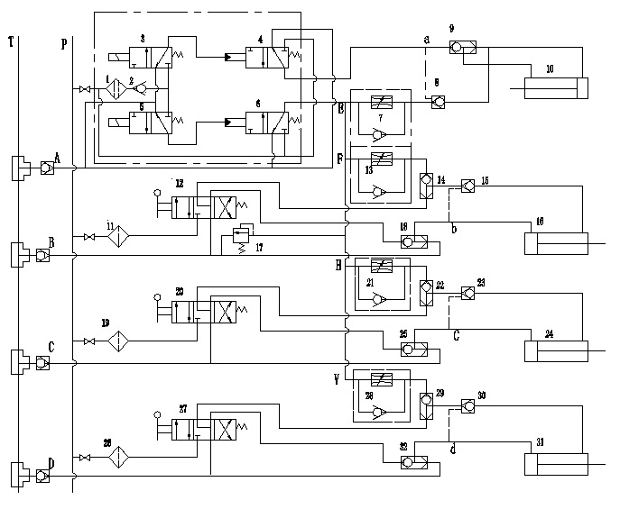
图1 刨煤工作面端头液压支架自动推移装置液压系统图
P—进液管路；T—回液管路；V、H、F、E—前端头架和1#支架管路；A、B、C、D—回液断路器； 1—精过滤器；2—单向阀；3、5—二位三通电液控制阀；4、6—二位三通先导控制阀；7、13、21、28—单向节流阀（阻尼阀）；8、15、23、30—液控单向阀；11、19、26—粗过滤器；9、14、18、22、25、29、32—交替阀；12、20、27—三位四通换向阀；17—溢流阀；10、16、24、31—推移千斤顶。
（6）液控单向阀（锁）：是液压支架的重要液压元件之一，并使推移千斤顶的活塞杆在任意位置锁定（倒装），防止横向反力（承受外载产生的增加阻力），液控单向阀和安全阀组合一起使之承载的控制之件
（7）液压控制缸：是液压系统的主要执行元件，一般用于直线往复运动，实现支架自身前移和刮板输送机前移的装置。
（8）回路断路阀(单向阀)：一是防止主回液管由于相邻支架动作而产生较高的背压液体进入支架液压系统引起千斤顶误动作；二是液压支架检修液压元件及拆卸管路不影响正常工作，防止回液管道液体逆流；三能提高执行元件的运动平稳性。一般背压为0.3～0.8MPa之间。
3.2. 控制原理
3.2.1. 手动操作：
推溜过程：将端头1#液压支架三位四通换向阀27手把扳到左位，工作液（高压液）经三位四通换向阀左位→交替阀29→液控单向阀30→推拉缸31活塞杆腔，同时推拉缸活塞腔液体→液控单向阀（锁）30d点→交替阀32→回液断路阀D（单向阀）→主回液管道；此时，开始推移（溜）。同理，扳动端头2#、3#液压支架三位四通换向阀20、12，可分别实现液压缸推溜过程。还可通过按下工作面1#液压支架电液控制阀组电液控制阀按钮5，就可实现端头1﹟、2﹟、3﹟与工作面1﹟支架同时推移输送机、转载机。
移架过程：将三位四通换向阀27扳到右位时，工作液（高压液）→经三位四通换向阀右位→交替阀32→液压单向阀（锁）30d点→推拉缸31活塞腔。同时打开液压单向阀30，推拉缸31活塞杆腔液体→液控单向阀30→交替阀29→三位四通阀27右位→回流断路阀D（单向阀）→回液管道。此时，降柱即可拉移端头1﹟支架。同理将三位四通换向阀21、12扳到右位，可分别拉移端头2﹟、3﹟支架。
3.2.2. 自动操作：
刨头在工作面往返运行及液压支架的各种动作和输送机推移均由计算机远程控制系统进行控制，当刨煤机通过工作面1#（当前）支架一段距离后PM4电液控制器开始控制工作面1#、2# ……依次进行推移；工作面1#液压支架电液控制阀组动作：控制液（高压液）经→电液控制阀5（二位三通方向控制阀）→工作阀（二位三通先导控制阀）6→分别进入E、F、H、V四条液路：
工作面1#支架E:→单向节流阀7→液控单向阀8→移拉缸活塞腔10；同时，推拉缸10活塞腔液体 →交替阀9→差动连接——端头3# 支架 F: →单向节流阀13→交替阀14→液控单向阀（锁）15→推拉缸16的活塞杆腔（倒装）。同时，推拉缸16活塞腔的液体→液控单向阀15b点→交替阀18→回液断路阀B（单向阀）→回液管道。
端头2#支架H: →单向节流阀21→交替阀22→液控单向阀23（锁）→推拉缸24的活塞杆腔，同时推拉缸24活塞腔液体→液控单向阀23C点→交替阀25→回液断路（单向阀）C→回液管路。
端头1#支架V: →单向节流阀28→交替阀29→液控单向阀（锁）30→推拉缸31活塞杆腔。同时推拉缸31活塞腔液体→液控单向阀30d点→交替阀32→回液断路阀（单向阀）D→回液管路。
此时工作面1#支架与端头1#、2#、3#支架液压缸10、31、24、16，同时开始同步自动推移。
若端头1#、2#、3#液压支架三位四通阀换向阀（中位为y型机能）可不需要交替阀18，交替阀25、交替阀32，分别液控单向阀15b、23c、30d→三位四通阀12、20、27，中位→回液断路阀→回液管路。
3.2.3. 端头支架与工作面支架同步推移的方法：
3.2.3.1. 利用单向节流阀的调速回路
通过调节端头1#、2#、3#支架单向节流阀（阻尼阀）13、21、28的流通面积的大小，改变输入到推拉缸16、24、31的流量，从而使推拉缸（执行元件）的速度得以调节，达到多个液压缸运动中保持位置不变、速度相同，即可实现同步。
L端头1#= L端头2#= L端头3#=L工作面1# ——（3—1）
L—工作面推移歩距（mm）。
3.2.3.2. 利用并联进口节流调速回路
端头1#、2#、3#支架液压缸31、24、16结构尺寸、布置方式相同，影响同步精度的因素，有液压缸的外负载、泄漏、摩擦阻力；如图2所示，速度负载特性，缸在稳定工作时，受力平衡方程式为：
p1A1=F+p2A2
液压缸速度为 ：
$v=\frac{\text{qv}1}{A1}=\frac{\text{CA}T}{A1}(\text{pp}−\frac{F}{A1})φ$ ——（3—2）
式中 p1、p2——缸的进油腔压力和回油腔压力，由于回油腔通油箱，p2可视为零； A1——活塞杆腔工作面积；A2——活塞腔工作面积；C——有节流口形式、液体状态、油液性质等因素决定的系数；φ——节流阀指数对于细长孔φ=1、对于薄板孔φ=0.5，介于两者之间的取φ=0.5～1；A_{T}——节流口通流面积mm²；△P——节流阀两端的压力差；F——液压缸的外负载；V——液压缸运动速度；qv1——经节流阀进入液压缸的流量；pp——泵的出口压力；由（3—2）式可见，液压缸速度v与节流阀通流面积A_{T}成正比，调节A_{T}可实现无极调速，这种回路面积A_{T}成正比，调节A_{T}可实现无极调速，这种回路的调速范围较大。当调节A_{T}调定后，速度随负载的增大而减小。在相同负载工作时，节流阀通流面积小的比大的速度低，并联向液压缸供液，各液压缸承受外负载均匀，即可实现同步。

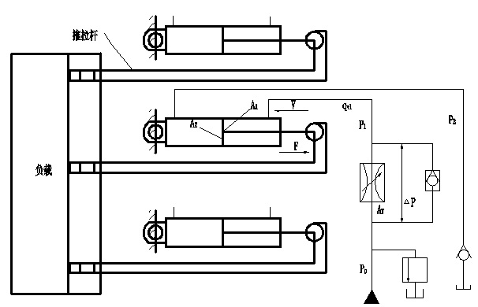

图2 推移千斤顶工作原理示意图
P1、P2—进液腔压力和回液腔压力； A1—上腔活塞受力面积；A2—下腔活塞受力面积；F—外负载；V—千斤顶伸缩速度；Ar—节流口正向流通面积； Qv1—单向节流口反向流通面积； Pv—泵站的出口压力。
4. 改造实施后的应用效果
端头液压支架与工作面液压支架整体同步推移实现电液控制、手动控制的双功能操作。现已在晓南矿N1-1501、N1-1402二个工作面成功应用，取得了良好的应用效果。主要体现在操作系统方便灵活，支架工作性能稳定，动作准确，安全程度高，效率高，材料消耗低，数据显示准确。同时大大延长设备的使用寿命。
核算统计表明：维修故障率减少85％，材料消耗减少90％，人工费用节省降低70％。
实践表明：刨煤工作面端头支架推移装置控制系统的改造，实现电液控制、手动控制的双功能操作，解决了一直存在刨煤机工作面支架与端头支架整体同步推移的难题, 从而实现全部自动循环过程，达到了安全、经济、高产高效目标，推动了煤炭行业整体技术水平的进一步提高。

作者简介：吴春涛(1978--)，男，工程师职称，继续教育本科，2013 年 4 月毕业于辽宁科技大学机械工程及自动化专业，现于铁法能源公司晓南矿刨煤队任支部书记。电话：15898015780，76827750-77436。

